Учитель остаётся учителем,
пока он учится.
К.Ушинский.

Люди учатся всю жизнь. По данным социологов 20% своих знаний они получают через формальное индивидуальное обучение в ссузах, вузах, на курсах повышения квалификации, семинарах. Остальные 80% знаний и, что самое главное, опыт они получают через неформальное обучение на своем рабочем месте, а так же при взаимодействии с другими людьми.
Сегодня многие школы осознают тот факт, что все-таки основная часть индивидуального обучения происходит в стенах самой школы, на рабочем месте учителя. Для этого и существует методическая служба. В современной школе методическая служба представляет собой многоуровневую структуру различных видов и форм работы по обучению и развитию кадров.
На какой же конечный результат должна быть направлена эта деятельность?
- На формирование в коллективе успешности, соучастия, сотрудничества;
- на создание в педагогическом коллективе атмосферы творческого поиска и заинтересованности;
- на повышений методического мастерства учителя;
- на активное участие в управлении качеством педагогов;
- на аттестацию учителей на более высокую квалификационную категорию;
- на повышение качества образовательного процесса; на повышение качества знаний учащихся;
- на создание банка инновационных идей и технологий;
- на разработку творческих авторских программ.
Школа работает над проблемой: Развитие творческой личности через активные методы обучения и воспитания.
Методическая работа- это деятельность по обучению и развитию кадров; выявлению, обобщению и распространению наиболее ценного педагогического опыта, а также созданию собственных методических разработок для обеспечения функционирования образовательного процесса.
Методическая работа школы направлена создание условий для развития педагогического мастерства, повышение уровня профессионального саморазвития учителей.
Исходя из этого, школа выбрала единую методическую тему: Современные образовательные технологии как фактор совершенствования форм и методов учебно- воспитательного процесса. Мы начинаем работать по данной теме. Цель: повышение качества проведения учебных занятий на основе внедрения новых технологий.
Задачи методической службы: совершенствование педагогического мастерства, разработка учебных, методических и дидактических материалов;
изучение и использование современных педагогических технологий по ориентации на личностные структуры: информационные технологии, технология саморазвития, здоровьесберегающие технологии, исследовательско- проектная деятельность, прикладные и эвристические;
повышение профессиональной компетентности педагогов в обеспечение эффективного взаимодействия участников образовательного процесса.
Приоритетные направления деятельности: организационная, учебно- методическая, повышение качества образовательного и воспитательного процесса, повышение квалификации, информационная, научно- исследовательская, аналитическая, коррекционно- консультативная, экспертно- оценочная, результативность и перспективы методической работы.
Формирование у педагогов умений профессиональной деятельности не просто одна из задач методической работы, но и такая задача, реализация которой может быть проверена, изучена, проанализирована, что крайне важно для оптимального управления методической работой в школе. Без стремления к отработке чётко определённых сдвигов в мастерстве учителей и воспитателей ДОУ методическая работа не может быть целеустремлённой и неизбежно превращается в аморфную, абстрактную деятельность, не имеющую реальных перспектив.
Поскольку глубиной, основой профессиональных умений является профессионально- личностные качества учителей, к задачам методической работы также относятся:
- совершенствование, обогащение знаний педагогов (имеются в виду знаний различные по содержанию);
- развитие мотивов профессиональной творческой деятельности учителя (речь идёт развитии важнейших мотивов педагогического творчества, любви к детям, увлечённости предметом, потребности в самореализации);
- развитие современного, диалектического стиля педагогического мышления учителя, таких его черт, как системность, комплектность, конкретность, мобильность;
- развитие культуры эмоций и волевых проявлений учителя;
- развитие готовности к профессиональному самосовершенствованию, работе над собой.
Любое обновление школы требует реконструкции не только содержания образования, но и кадрового потенциала. Это две стратегические линии должны идти параллельно по пути повышения качества образования.
Я согласна с мнением педагогов- теоретиков, что будущее нашей школы во многом зависит от кадров, от самих педагогов. Поэтому, несмотря на то, что повышение качества образования зависит от многих факторов, а деятельность методической службы многопланова, я хочу остановиться на повышение педагогической компетентности педагога, как основном направлении методической работы в школе. Именно повышение компетентности, профессионализма учителя- одно из важнейших условий повышения качества образования. Учительскому коллективу нужен ведущий, этим ведущим в нашей школе стала методическая служба, которая организует и контролирует работу учителей по всем направлениям педагогической деятельности.
Если есть управленческая служба, значит должны быть и управленческие технологии. Наиболее эффективными для нас в школе являются:
- теоретические семинары (доклады, сообщения);
- семинары- практикумы, мастер- класс ( доклады, сообщения, обобщение опыта с практическим показом на уроках, классных часах, внеклассных и внешкольных мероприятиях);
- диспуты, дискуссии («круглый стол», диалог-спор);
- «деловые игры», ролевые игры, уроки- панорамы, музейные уроки, библиотечно- библиографические уроки, конференции;
- работа МО, творческих групп (обсуждение современных новейших методик, технологий; обсуждение отдельных открытых, взаимопосещённых уроков, мероприятий)
- методический совет, педагогический совет;
- планёрка с руководителями МО, творческих групп;
- методические оперативки, консультации (обсуждение «срезов знаний», вопросов для тестирования и анкетирования учащихся);
- обсуждение и оценка авторских программ, учебных пособий (выпуск методических бюллетеней, копилок);
- сотрудничество со СМИ;
- разнообразные выставки (выставки лучших продуктов детей);
- отчёты по самообразованию;
- проведение методических недель, предметных декад, смотров знаний;
- наставничество, «школа молодого педагога»;
- микроисследования, анкетирование учителей;
- проведение конкурсов, психолого- педагогические чтения;
- курсовая переподготовка педагогов;
- совещания при директоре, завуче (индивидуальные беседы с учителями, с детьми);
- работа ПМПк.
Осуществлять основные функции методической службы помогает нам технология комплексного исследования деятельности учителя: для каждого учителя и воспитателя ДОУ заведена папка. В ней итоги контроля (посещение уроков администрацией и руководителями МО (творческих групп), качество обучения, выполнение программы, повышение квалификации и педагогического мастерства, результативность работы, достижения учащихся, обобщение опыта, диагностика, отчёты педагога из года в год.
Технология саморазвития педагога: успешность педагогической деятельности во многом зависит от умения и способности каждого педагога мобилизовать свои усилия на систематическую умственную работу, рационально строить свою деятельность, управлять своим эмоциональным и психологическим состоянием, использовать свой потенциал, проявлять творческую активность. Особую роль играет самообразование учителя как одна из важнейших форм методической работы. Главный эффект самообразования- это сокращение или подержание высокого интеллектуального и физического уровня.
Всеми учителями и воспитателями ДОУ представлены планы своей работы над самообразовательной деятельностью на 3 года (приложение).

Ф.И.О. | Темы самообразований
1. Исхакова Ф.Ф.  2. Кадырова А.И.  3. Галейдина Т.В.  4. Калгаманова З.М.  5. Хайруллина Р.А. | Проведение, разработка различных видов уроков с целью привития интереса к урокам.  Информационные технологии на уроках физики.  Применение дидактических игр на уроках  математики.  Активизация познавательной деятельности учащихся, способствующая формированию положительной мотивации учения.  Активизация познавательной деятельности
6. Темербаева Р.С.  7. Рахимов М.М.  8. Зарипова Ф.Х.  9. Халикова Э.И.  10. Дружина Л.Г.  11. Усманова Д.А.  12. Кадырова Э.Ф.  13. Дружин И.В.  14. Рахимова Г.Х.  15. Гаффарова Н.М.  16. Калгаманова Ф.Р.  17. Курманова А.М. | учащихся путем внедрения активных и интерактивных методов обучения  Применение информационных технологий на уроках и во внеурочное время.  Игра, как средство развития интереса к занятиям физической культуры и спортом.  Развитие устной и письменной речи учащихся.  Формирование и развитие ключевых компетенций младших школьников.  Повышение профессиональной подготовленности учащихся.  Проектно- исследовательская деятельность учащихся.  Развитие исследовательских способностей у младших школьников.  Формирование ключевых компетенций: умения жить в многокультурном обществе, с возрастающей информацией, а отсюда желания учиться всю жизнь.  Формирование информационной грамотности учащихся через проектно- исследовательскую деятельность.  Воспитание экологической культуры в дошкольном детстве.  Элементы народной педагогики на занятиях кружка по родному языку.  Психологическое развитие детей в дошкольном возрасте.
Работая в одном коллективе, выполняя общие функции, имея единый объект воздействия, - ученика, - педагоги не могут не общаться на профессиональном уровне. На данном этапе управленческую деятельность методической службы помогает организовать технология педагогического взаимодействия.
В осуществлении технологии педагогического взаимодействия является осознание его сути, целей, принципов и содержания, которые реализуются в разнообразных формах деятельности. Одна из форм – это методические объединения (окружные и школьные) и другая из форм- работа творческих групп. В начале учебного года учителя сами объединились в творческие группы по критерию близости тем самообразования. Для членов творческих групп и МО характерно неформальное общение, минимум заседаний (3-4 в течение года). Формы заседаний различны: теоретические семинары, практикумы, дискуссии, «круглый стол», «открытые» уроки, мастер – класс и т.д.
МО начальных классов по теме: Развитие ключевых компетенций младших школьников. МО классных руководителей по теме: Гражданское воспитание учащихся посредством народной педагогики, как одно из основ нравственного воспитания личности.
МО воспитателей ДОУ: Использование игровых методов и приёмов при обучении детей.
Гуманитарного цикла: Формирование ключевых компетенций учащихся на уроках истории и обществознания.
Естественного - математического цикла:
Темы работы творческих групп:
1) «Изучение и внедрение современных педтехнологий». Руководитель: Кадырова А.И.
2) «Межпредметные связи». Руководитель: Исхакова Ф.Ф.
3) «Проектно- исследовательская деятельность». Руководитель: Кадырова Э.Ф.
4) «Использование новых технологий и методик здоровьесберегающего обучения, обеспечивающих формирование заинтересованного отношения к собственному здоровью». Руководитель: Темербаева Р.С.

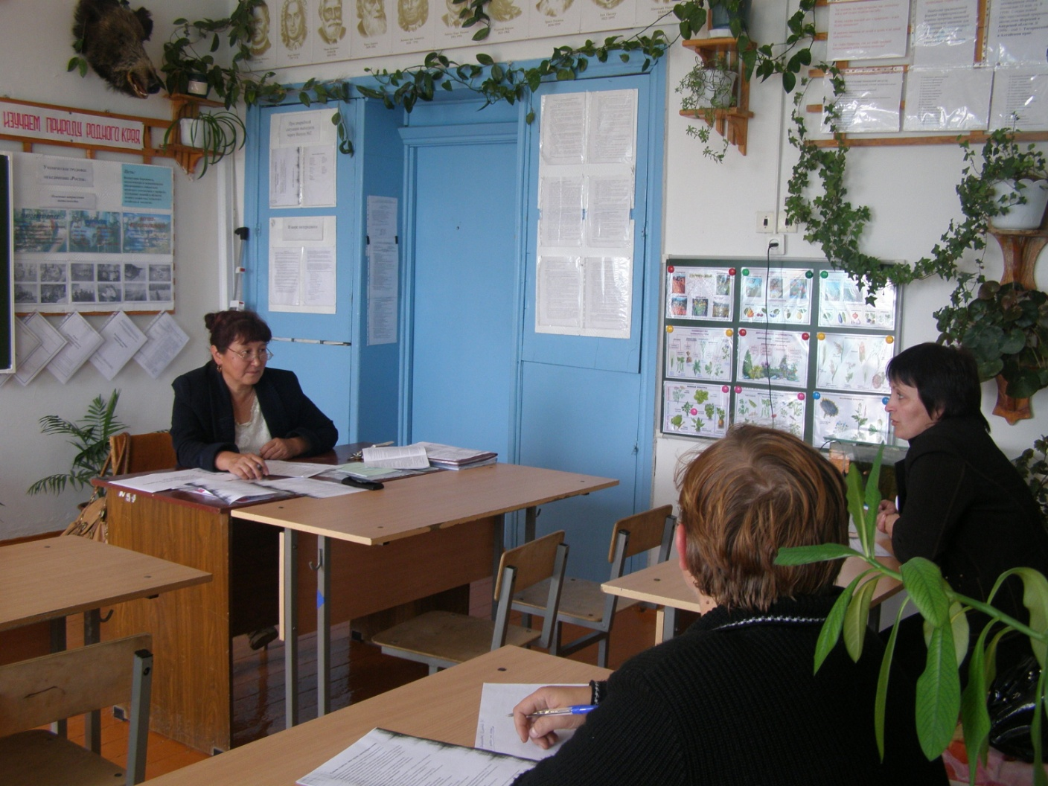
Основные задачи в работе методических объединений и творческих групп:
-повышения профессионального уровня учителей;
-преемственность в обучении детей начального звена и ДОУ, начального и среднего звена, среднего звена и старших классов;
-развития личности через нравственное воспитание на основе народной педагогики;
-развитие высокого уровня грамотности, образования, воспитания учащихся;
-формирование у учащихся положительной мотивации к учению;
-формирование здоровья ребенка и обучение его сохранению;
-совершенствование и развитие общеучебных умений учащихся;
-подготовка к ЕГЭ и ГИА;
-развитие творческого потенциала учителей и учащихся;
-эффективная работа над изучением и внедрением в учебный процесс новых педагогических технологий и современных методов обучения;
-самообразование педагогов;
-обобщение и распространение передового педагогического опыта учителей;
-аттестация учителей и воспитателей ДОУ;
-курсовая переподготовка учителей и воспитателей ДОУ;
-совершенствование современного урока, занятия, внеклассного мероприятия.
Качество образования измеряется показатели, связанными, во-1, с условиями получения образования, и во-2 –с результатами педагогического труда, показатели которые влияют на систему оплаты труда педагогов.
Показатели качества и результативности деятельности учителя выявляется в ходе мониторинга его профессиональной деятельности, осуществляемого администрацией в рамках внутришкольного контроля. С одной стороны, мониторинг профессиональной деятельности учителя акцентирует внимание на достижениях и успехах, на продвижении учителя к более высокому качеству образования, создавая дополнительную положительную профессиональную мотивацию. С другой стороны, он должен быть тесно связан с системой повышения квалификации учителей, которые должны реагировать на запросы по коррекции возникающих вопросов в профессиональной деятельности, преодолению возможных затруднений
и пробелов обобщать и распространять передовой опыт. Педагоги с интересом стали участвовать во всех видах мониторинговой деятельности, так же и направленных на определённые уровни их мастерства. Данный вид мониторинга не только выявляет объем знаний, сформированных методических умений, но и указывает на возможность учителя более активно использовать имеющий потенциал. Мониторинговые исследования проводятся с целью: повышения эффективного функционирования ОУ, повышения качества образования. Каждым учителем и воспитателем ДОУ ведется папка с результатами мониторинговых исследований по разделам: общее сведения об учителе; творческое досье; успешность педагогической деятельности; аналитическая информация по результатам проведения мониторинга «Уровень предметных достижений», аналитическая информация по результатам учения ОУУН; аналитическая информация по результатам проведения мониторинга «Уровень владения уч-ся жизненно важными качествами»; аналитическая информация по реализации системы поэтапного контроля за уровнем достижения образовательных стандартов учащихся; результатами промежуточной и итоговой аттестации; самоанализ работы за год. При планирование ВШК на новый учебный год учитываются результаты прошлогоднего мониторинга.
В начале учебного года планирование методической работы школы (ДОУ) начинаем с изучения профессиональных затруднений (проблем) и достижений учителей и воспитателей ДОУ. Данный вид мониторинга помогает распространению передовой педагогического опыта при работе с молодыми специалистами и вновь прибывшими учителями. Удовлетворенность населения отдельными аспектами функционирования социально- образовательного комплекса; условия функционирования ОУ; социальный паспорт школы за год, результаты таких видов мониторинга учитываются при планировании дальнейшей работы. Анализируя результаты мониторинга из года в год, можно сделать вывод о позитивной динамики.
А также проводится изучение психологического состояния ребёнка. В начале учебного года проводится опрос учащихся при организации кружковой деятельности (учитывается интерес, склонности учащихся). В школе работает 18 кружков ( в ДОУ- 3 кружка), охват детей 99%. Из них предметные кружки: «Росток» (эколого- биологическое направление); «Аналитический клуб», «Знатоки родного языка», «Звездочет» (социально-педагогическое направление); «Истоки» (краеведческое направление); «Компьютерный» (научно-техническое направление); в ДОУ - «Будущий первоклассник».
Информационная деятельность методической службы школы включает: совершенствование банка педагогической информации: (ознакомление с методической литературой, с нормативно- правовыми документами; банк мультимедийных материалов (электронных учебников). Методический кабинет формирует информационную подсистему методической службы. Это опорный пункт для проведения методических и организационно- педагогических мероприятий. В методическом кабинете оформлены уголки «Вести с уроков», «Готовимся к аттестации», «Требования к оформлению школьной документации», «В помощь молодому специалисту», « Я готовлюсь к уроку», «План работы…», методические копилки (папки из опыта работы учителей), «Уголок классного руководителя», «Всё новое…», «Подготовка к ЕГЭ и ГИА», «2010- год учителя», в коридорах и в классных кабинетах оформлены предметные уголки и тематические уголки для учащихся и родителей.
94,1 % учителей и воспитателей ДОУ владеют компьютерной грамотностью. И в школе созданы все благоприятные условия для проведения качественных и интересных уроков (занятий), мероприятий, классных часов, родительских собраний и т.д. с применением ИКТ, так как МТБ школы на достаточном уровне: информатизация УВП (интерактивная доска), подключение к сети Интернет. По сравнению с прошлым учебным годом процент проведения уроков, внеклассных мероприятий увеличилось на 10 % с применением ИКТ.
Рост проведения уроков и мероприятий с использованием ИКТ объясняется ещё и тем, что самими учителями приобретены множество электронных учебников, проведен обучающий семинар «Работа на интерактивной доске».
Утверждены и работа ведется по разработанным авторским программам элективных, предметных курсов, «Одаренные дети», «Школа молодого специалиста», «Здоровье», «Адаптация уч-ся 1,5,10кл.», «Непрерывное образование», «Преемственность между ДОУ и начальной школой», «Семья», «Дети – инвалиды», «Дополнительное образование», «Гражданин рождается в школе», «Летний отдых» и т.д., разработчиками являются учителя, воспитатели ДОУ, администрация школы, члены управляющего совета.
Проводятся предметные недели по циклам и смотры знаний учащихся по ступеням образования.
Были проведены семинары и семинары - практикумы по темам:
- «Проблемы и основные пути внедрения в образовательный процесс новых педтехнологий, интенсивность форм и методов обучения» октябрь
- «Мы идем в ногу со временем» ноябрь
- «Формы и методы работы на уроках и во внеурочное время с учащимися, имеющие низкую мотивацию к учебно- познавательной деятельности» декабрь
- «Уровневая дифференциация как средство для выполнения стандарта образования и преодоления перегрузок учащихся» февраль
Педагогические советы по темам:
№1 (август).
1. Итоги работы школы за 2008- 2009 уч.год. Традиции и инновации в жизни школы: направления деятельности на перспективу.
2. Итоги августовского совещания 2009- 2010 уч.г. Ознакомление и обсуждение проекта «Наша новая школа».
3. Разное.
№2 (ноябрь).
1. Компетентностный подход в образовании. Стандарты 2 поколения.
2. Итоги I четверти.
№3 (декабрь).
1. Педагогическая поддержка в основе саморазвития и самоопределения личности.
2. Итоги II четверти.
№4 (март).
1. Творческая позиция учителя как цель педагогического управления.
3. Итоги III четверти.
№5 (апрель).
- Школа как носитель нравственного, духовного, физического и умственного здоровья детей.
- Утверждение порядка проведения итоговой аттестации.
3. Допуск к экзаменам.
№6 (май).
1. Работа пришкольного участка, летнего лагеря с дневным пребыванием.
2. Анализ работы библиотекаря, социального педагога, медсестры, руководителей творческих групп.
3. Итоги IV четверти и года.
№7 (июнь).
Выпуск учащихся 9,11 классов.

Методические советы по вопросам:

№ | Сроки проведения | Тематика совещаний | Ответственные
1 | сентябрь | - Преемственность обучения и адаптация к новым условия учащихся 1, 5, 10 классов.  - Уровень учебно- методического сопровождения учебно- воспитательного процесса. | Зам.директора по УВР.
2 | октябрь | Организация школьных предметных олимпиад. | Зам.директора по УВР
3 | декабрь | Внедрение разработанных технологий в учебный процесс учителями начальных классов | Зам.директора по УВР
4 | январь | Компетентностный подход педагогов для обучения учащихся 5класса | Зам. дир. по УВР.  Кл. рук-ль 5 класса
5 | февраль | Работа творческих групп (инновации и наработки). | Зам.директора по УВР
6 | март | Модернизация методической работы в школе: стимулы и препятствия | Директор школы.  Зам. дир. по УВР
7 | апрель | Учебно- воспитательный процесс как система педагогического взаимодействия (отчёты руководителей творческих групп) | Зам.директора по УВР. Руководители творческих групп.

Возникновения профессионального – познавательного интереса у учителя, желания развиваться, двигаться вперед является прямым результатом работы методической службы школы по повышению профессионального мастерства педагогов. Для обеспечения условий самореализации педагогов, обобщения и представления педагогического опыта в течение года учителя школы давали открытые уроки, проводился обмен опытом, педагоги и воспитатели ДОУ выступали с творческим отчетом «Я и мои дети…». Продуктом работы учителей является выпуск брошюр «Творческие личности», «Мы исследователи», «Открытые уроки», «Юные корреспонденты», «Учителя с большой буквы».
Ежегодно учителя принимают участие в школьном конкурсе «Лучший педагог года», участие в профессиональных конкурсах. Поэтому проводится диагностика творческого потенциала педагогов
ФИО учителя | должность | сроки | название конкурса
Калгаманова З.М. | учитель родного языка и литературы | 2007 г.  2007 г.  2009 г. | «Лучший учитель России», победитель  «Учитель Ялуторовского района-2007», участница  «Авадана» (номинация «Талантливый педагог»)
Темербаева Р.С. | учитель биологии и химии | 2008 г. | «Лучший учитель России», победитель
Рахимов М.М. | учитель физкультуры | 2009 г. | «Лучший тренер страны», участник
Кадырова Э.Ф. | учитель начальных классов | 2009 г. | «Учитель Ялуторовского района- 2009», участница (вошла в 5-ку лучших)  «Авдана» (номинация «Свет истины»)
Курманова А.М. | воспитатель ДОУ | 2010 г. | «Воспитатель Ялуторовского района- 2010», участница окружного этапа
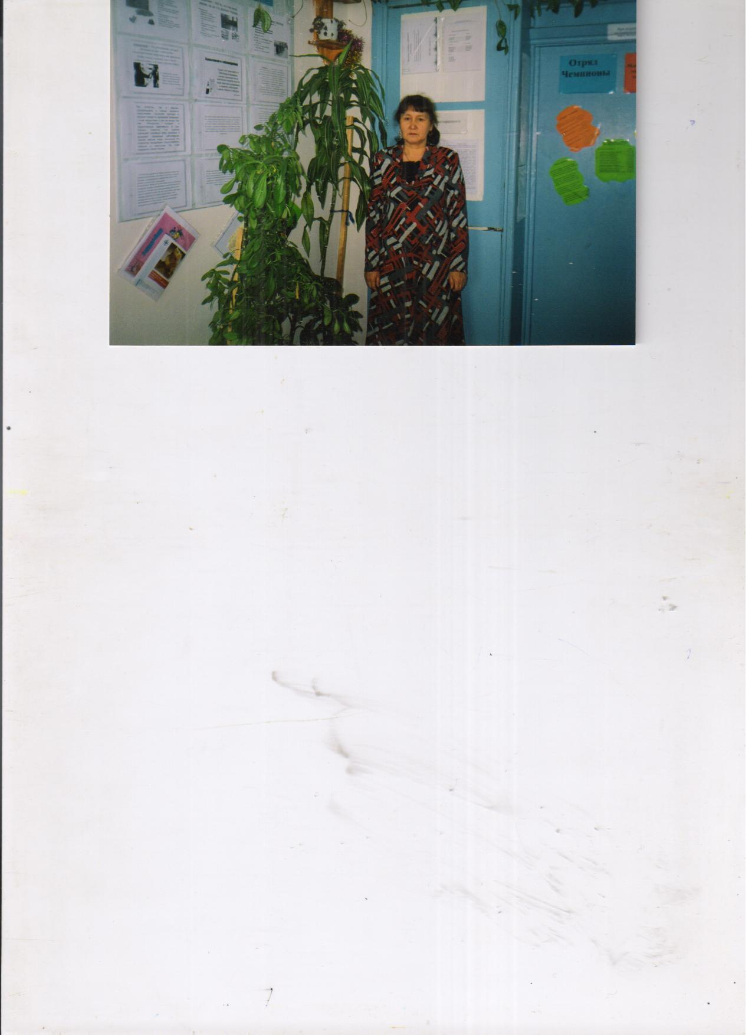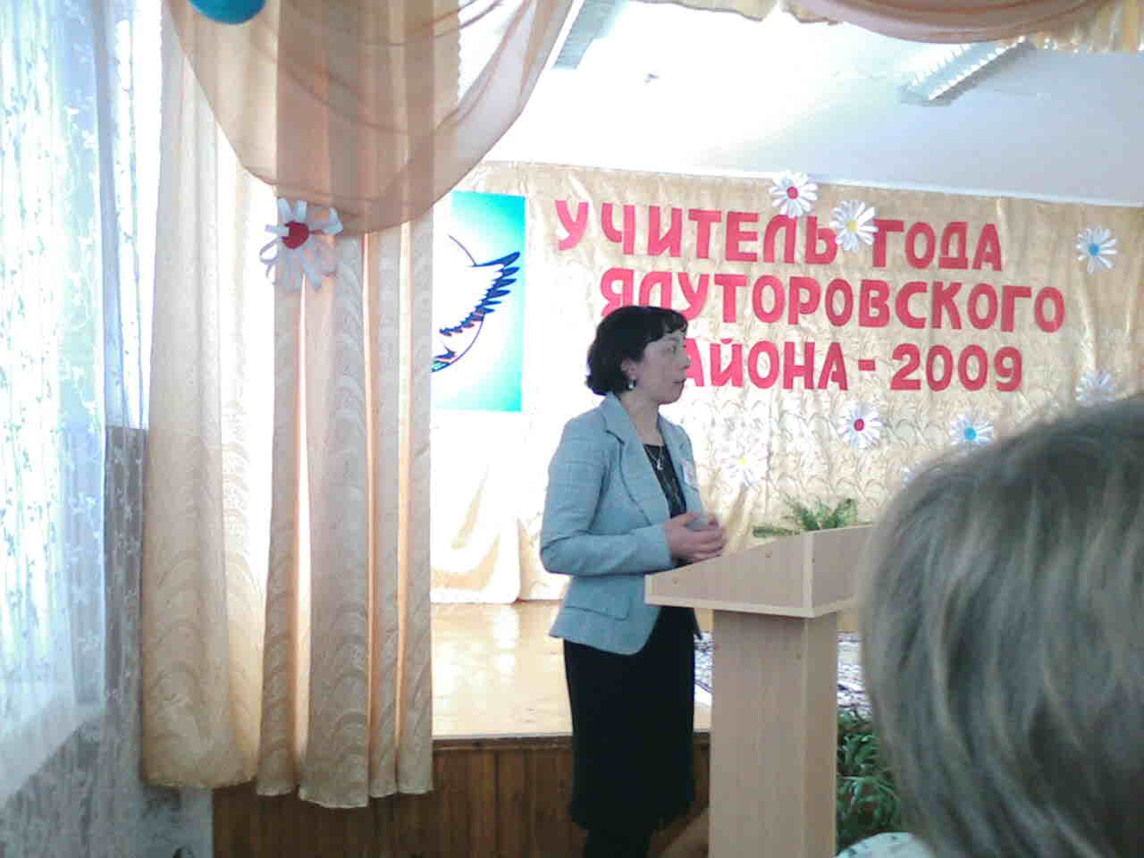

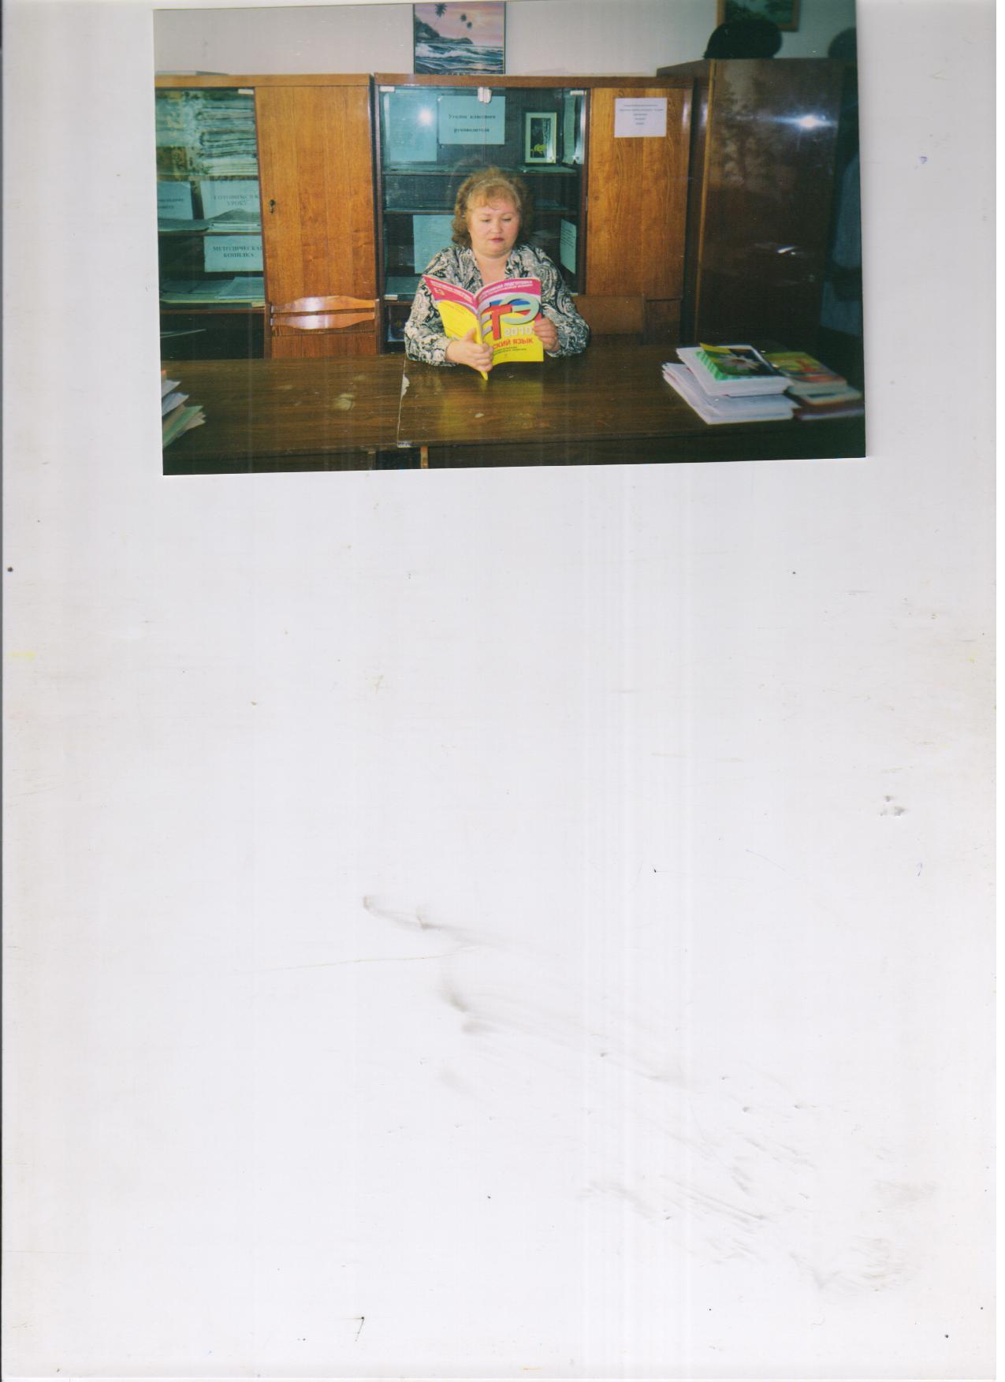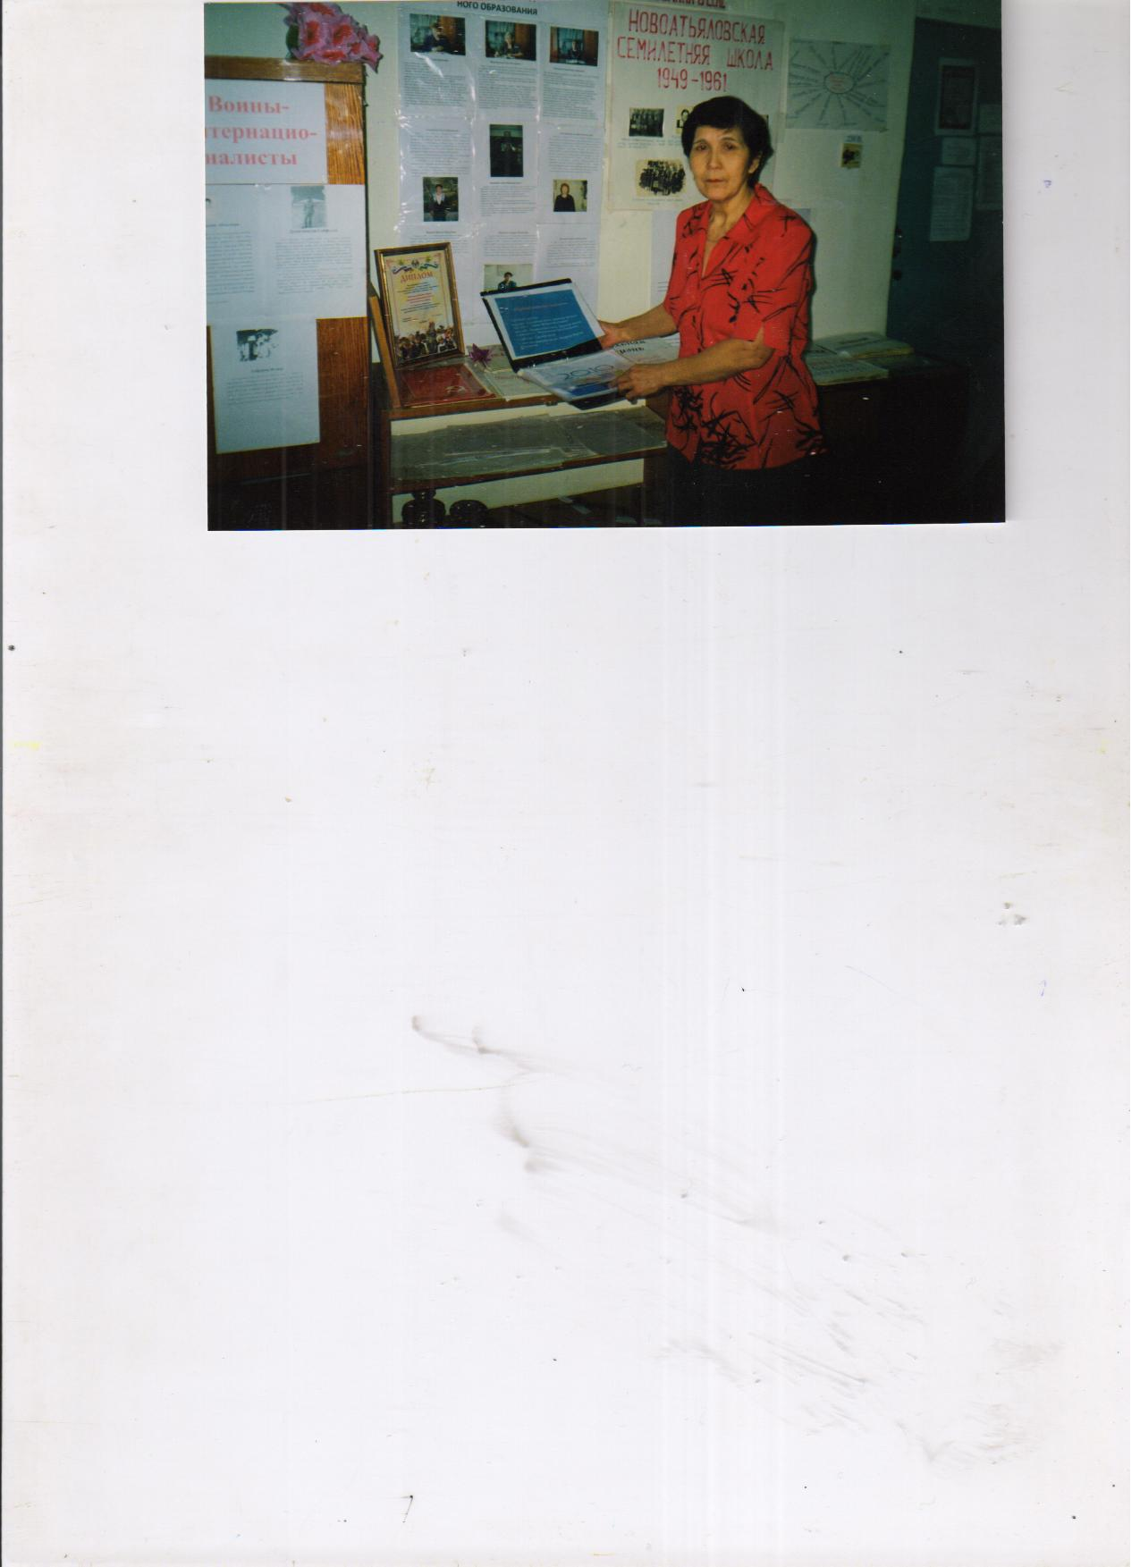

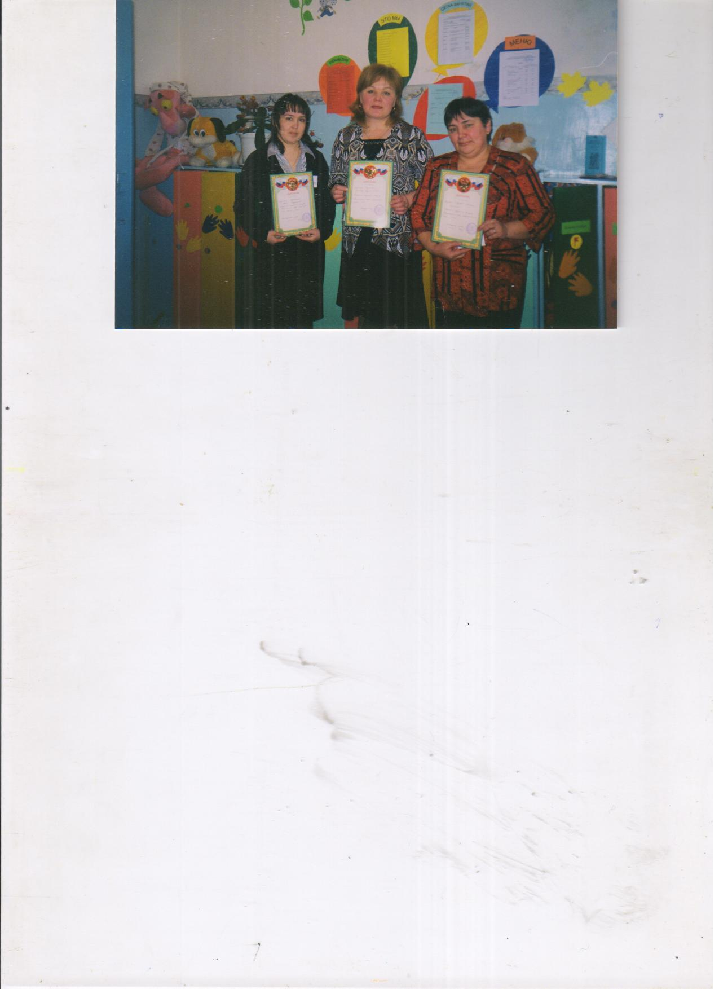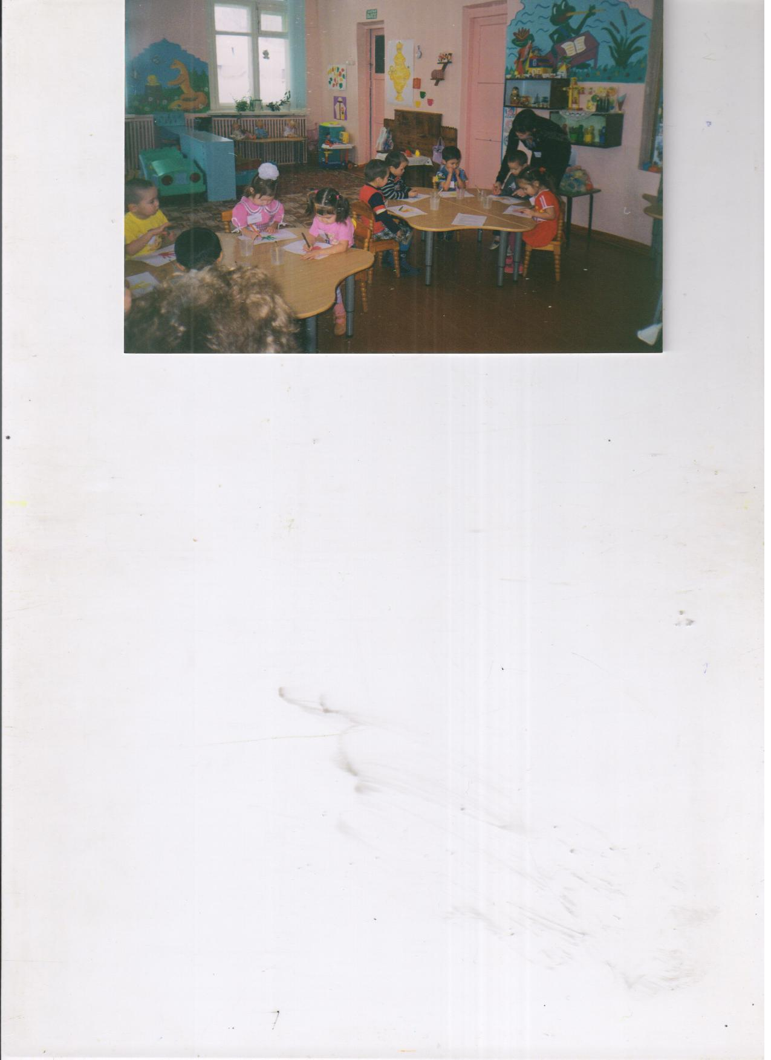

Успешно решаются вопросы по социализации учащихся, его адаптации к новым экономическим условиям, самоопределения в отношении будущей профессии. Ведётся профориентационная работа: посещение дня открытых дверей в учебных заведениях, ярмарки учебных мест, уголок оформлен для выпускников, тематические кл.часы, введён курс в 9 классе «Твой выбор» в рамках предпрофильной подготовки учащихся.
Ведётся мониторинг социализации выпускников 11 классов
Учебные года | Кол-во вып-в | ВУЗы | ССУЗ | НПО
2006- 2007 | 14 | 4 | 10 | -
2007- 2008 | 12 | 7 | 5 | -
2008- 2009 | 7 | 4 | 3 | -

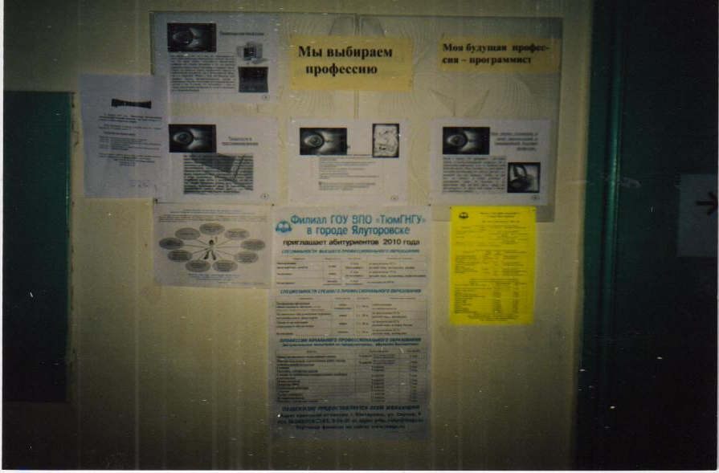

Успешная сдача ЕГЭ и ГИА – одна из приоритетных задач. Учителя школы посещали тьюторские семинары по учебным предметом, теоретические семинары, прошли курсовую переподготовку, ведётся работа по разработанному плану подготовка к ЕГЭ и ГИА (подготовка уч-ся к ЕГЭ в урочное и во внеурочное время). Вопросы на подготовке к ЕГЭ рассматривается на заседаниях педагогического совета, методического совета, МО, заседаниях творческих групп, родительских собраниях, на совещаниях при завуче, при директоре, составлен план работы по подготовке к ЕГЭ в триаде «учитель- ученик- родитель». Что даёт положительный результат. Динамика результатов сдачи ЕГЭ

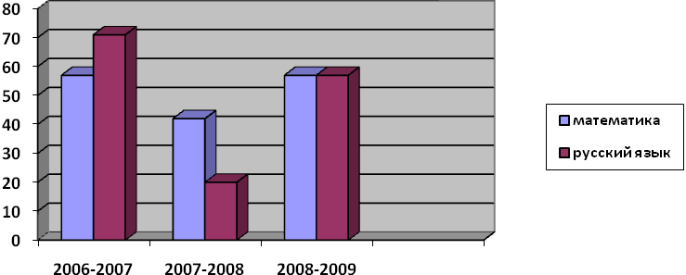
И в течение нескольких лет школа выпускает медалистов:
Уч.года | 1995-  1996 | 1999-  2000 | 2001-  2002 | 2003-  2004 | 2004-  2005 | 2005-  2006 | 2007-  2008 | 2009-  2010 | вид медалей
Кол-во мед-ов | 1 | 1 | 2 |  | 1 |  | 1 |  | серебряная
Кол-во мед-ов |  |  |  | 1 |  | 1 |  | 1 претендент | золотая
Одним из важных форм контроля по повышению качества образования является контроль за преподаванием учебных предметов. В педагогическом коллективе есть учителя, которые работают на самоконтроле: Темербаева Р.С, Калгаманова З.М, Хайруллина Р.А, Исхакова Ф.Ф, Кадырова А.И, Кадырова Э.Ф., Рахимов М.М., Зарипова Ф.Х. Уроки этих учителей проходят на высоком и качественном уровне. Носят обучающий и целенаправленный характер.
Для оценивания качества уроков учителей применяется 5- бальная система:

учебный год | Кол-во посещ. ур. | «5»/ % | «4»/ % | «3»/ % | «2»/ %
2006-2007 | 108 | 14% | 37,1% | 33,3% | 5,6%
2007-2008 | 173 | 15% | 64% | 16% | 4%
2008-2009 | 150 | 14% | 68,7% | 14% | 3,3%
Наша школа является кустовой базовой школой, которая работает по направлению: педагогические средства и условия духовно- нравственного воспитания детей дошкольного и младшего школьного возраста как фактор повышения качества образования обучающихс на средней и старшей ступенях обучения.
Второй год школа является Федеральный площадкой по апробации УМК «Русский язык» под ред. Г.Г. Городиловой, Е.А. Хамраевой. По данной программе 2- й год занимается учитель начальных классов Зарипова Ф.Х.
Зарипова Ф.Х. составляет отчёты о проделанной работе ежеквартально и ежемесячно проводит контрольные срезовые работы по русскому языку. 2- й год подряд проводит открытые уроки по русскому языку и литературному чтению для учителей округа и использованием ИКТ. Насибуллина Афузания Хайретдиновна в течение года посещает несколько уроков русского языка и литературного чтения. Фагиля Хасанова постоянная участница областных семинаров по апробации УМК «Русский язык», выступала на межрегиональной научно- практической конференции с докладом по теме: Изучение русского языка в начальных классах по учебнику «Русский язык». Имеет Благодарность за представленный урок на конкурсе уроков и внеклассных занятий по теме: «Диалог культур в содержании филологического образования»-2009г. Свидетельство за активное участие в апробации учебно- методического комплекта «Русский язык» 2008 г.
На базе нашей школы 19 декабря 2008 г. был проведен областной семинар по теме: Использование инноваций УМК при обучении русскому языку как неродному под руководством к.ф.н, доцента ТОГИРРО Насибуллиной Афузании Хайретдиновны.
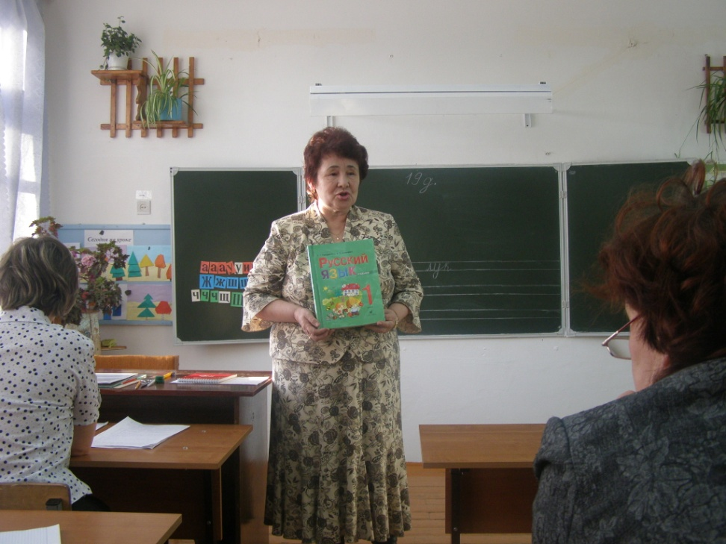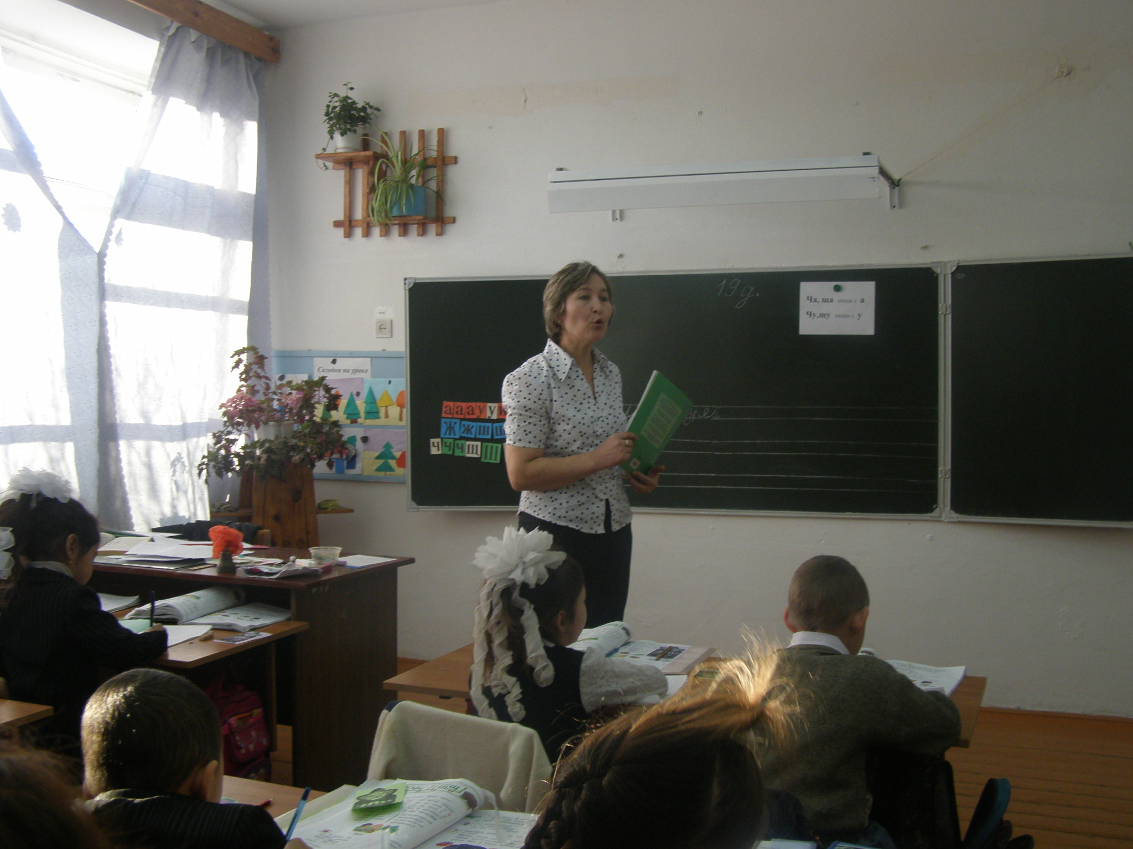
Новоатьяловская школа является школой с этнокультурным компонентом. Учителя школы посещают семинары педагогов ОУ с этнокультурным компонентом (г.Тобольск, Тюменского и Ялуторовского района). Исхакова Ф.Ф. руководитель нашей школы выступала на областном семинаре
«Формирование этнической культуры обучающихся в ОУ» с докладом по теме: Роль школы в сохранение культурных семейных традиций и принимала участие в научно- практической конференции «Реализация этнокультурного компонента в содержание образования» 2009 году. А также в школе проводятся национальные праздники и традиционно конкурс «Озын толым» (Длинная коса- девичья краса), в феврале дни татарского языка. Для учителей создана методическая копилка «Деятельность школы с этнокультурным компонентом».
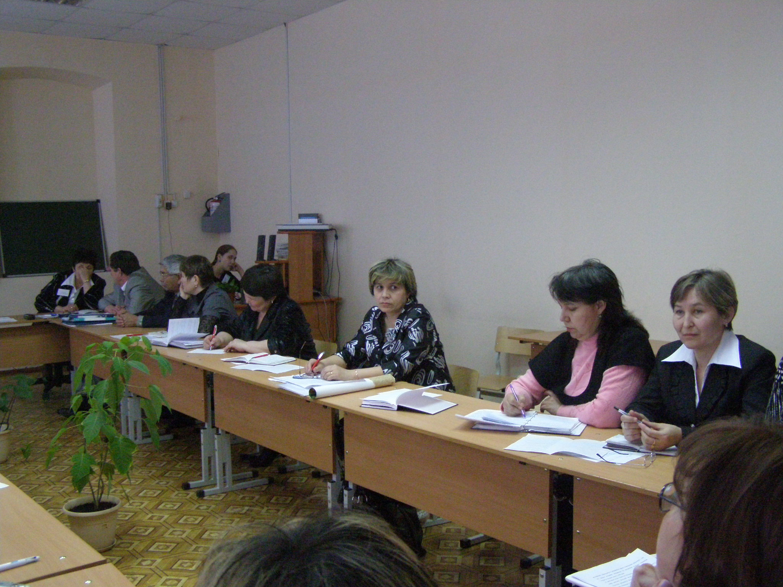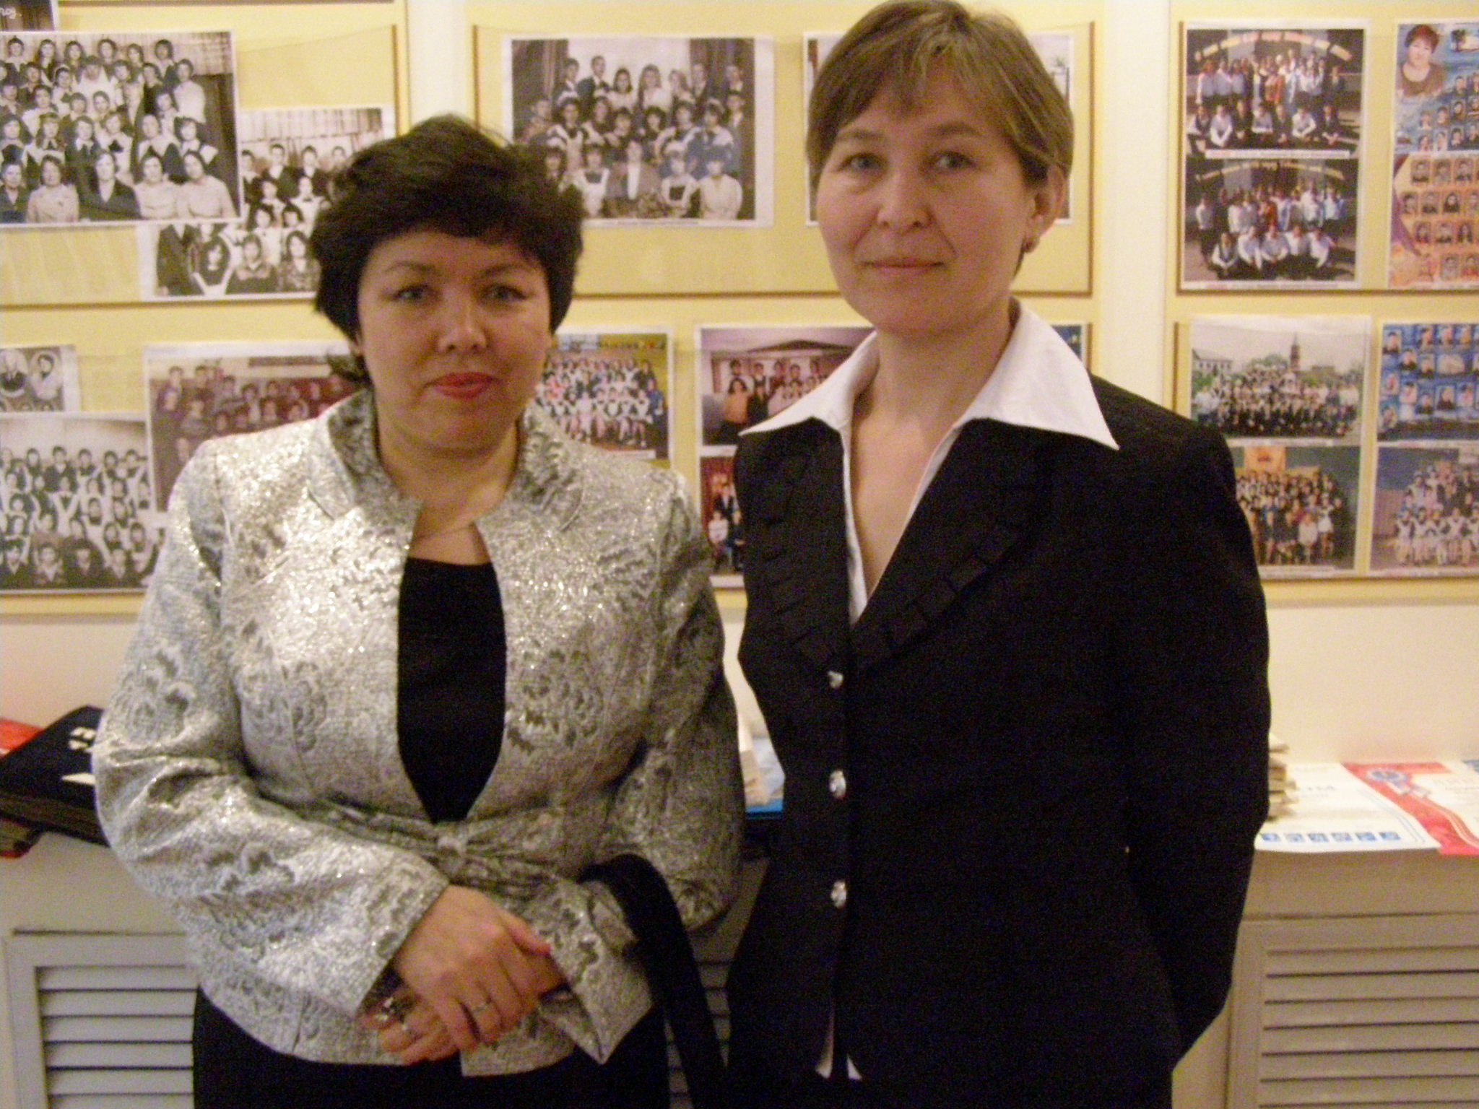
В своей работе ОУ использует системную организацию аттестации педагогических кадров, который даёт свои результаты. Это эффективный и результативный механизм аттестации учителей. Зам.директора по УВР ведётся статистика аттестуемых учителей за 3 последних года:
Показатели | Учебные года
Показатели | 2007/2008 | 2008/2009 | 2009/2010
Кол-во (%) учителей 2 квалификационной категории | 1(7,1%) | 1(7,1%) | -
Кол-во (%) учителей 1 квалификационной категории | 7(50%) | 6(42,9%) | 6(42,9%)
Кол-во (%) учителей высшей квалификационной категории | 4(28,6%) | 5(35,7%) | 5(35,7%)
Кол-во (%) аттестованных учителей | 12(85,7%) | 12(85,7%) | 11(79%)
3 человека не имеют квалификационную категорию: 2 учителя- молодые специалисты, 1 учитель- вновь прибывший.
Калгаманова З.М.- учитель русского языка, литературы и родного языка , родной литературы в этом году заканчивает аспирантуру при ТГУ, ведёт с учащимися работу по исследовательской деятельности.
Особое внимание уделялось работе с одарёнными детьми. Учителями разработан индивидуальный план работы с одарёнными детьми и траектории развития ребёнка. В конце учебного года зам. дир. по УВР проводится экспертиза работы учителей- предметников с одарёнными детьми. В школе функционирует научное общество учащихся, которым руководит зам. дир. по УВР. Члены НОУ одарённые и любознательные дети, которые принимают участие в научно- практических конференция «Первый доклад», «Эврика», «Шаг в будущее», «На пути к открытиям» и в студенческой конференции «Дебют», занимают призовые места. Учителя работают на результат, открывают юные дарования. Это видно из того, что наши дети занимают призовые места по спорту, в конкурсах «Утренняя звезда», «А ну-ка девушки», «Виктория», «Джалильское чтение», «Мамонтовское чтение», «Трудовое лето», «Мой край», конкурсе сочинений, рисунков, в предметных олимпиадах (районных, областных) по ступеням образования: в старшем звене, в начальном звене: 3 года подряд дети привозят призовые места, ежегодно принимают участие в региональной олимпиаде «Юниор», «Золотое руно», «Кенгуру», «Кит» и др.

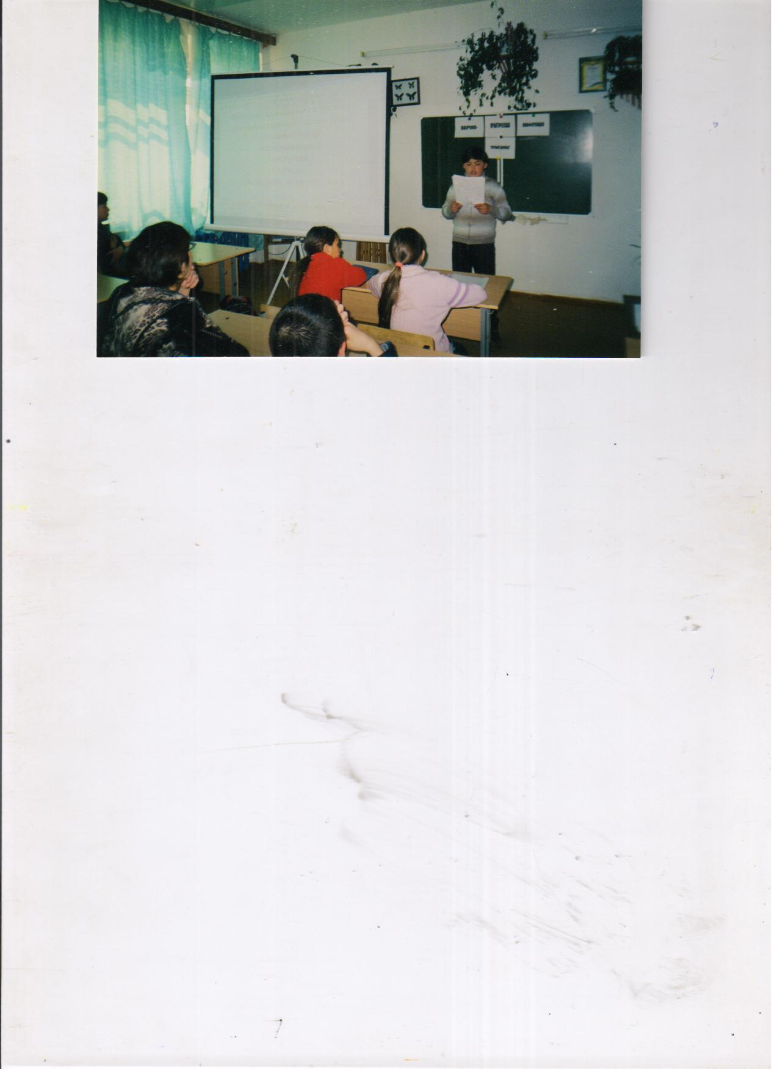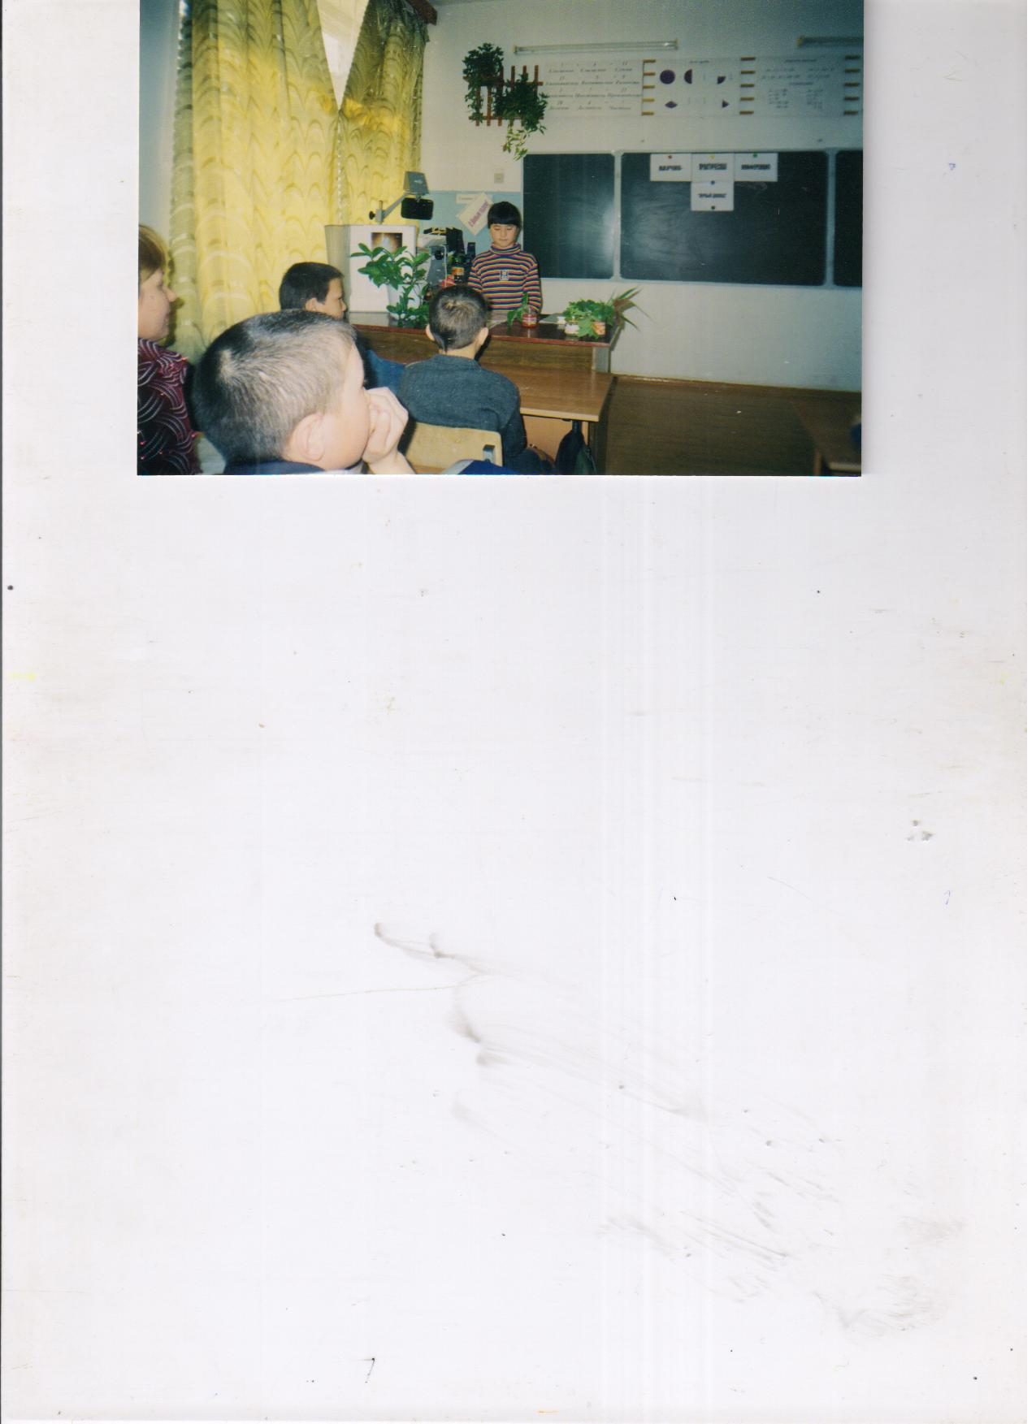

При работе с детьми и для профессионального самосовершенствования учителями применяются элементы таких технологий, как ИКТ, здоровьесберегающие технологии, индивидуализации и дифференциации, игровые, модульного обучения, пед.мастерских, развития критического мышления, развивающего обучения, технология В.Н.Зайцева, С.Н. Лысенковой, ТРИЗ, групповые технологии, УДЭ и т.д. Применение данных педтехнологий способствует повышению качество образования.

Педагог занимает ключевую позицию в образовательном процессе, и от его квалификации его личностных качеств зависит, какой быть сегодня в целом системе образования.

